高等数学B22017-2018期中考试题解
一、（7分）已知三个向量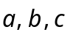，其中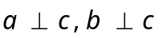，又与的夹角为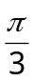，且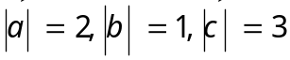，求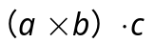。
解：因为，所以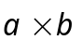与的夹角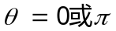。
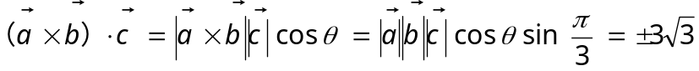
二、（7分）判断点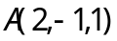与原点是在平面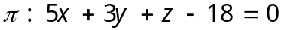的同侧还是异侧，并求关于此平面的对称点。
解：记。，所以与原点是在平面的同侧。
过点平面的垂线是
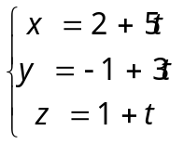
点到平面的距离是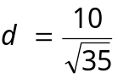。
设点关于对称的点是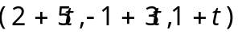，则
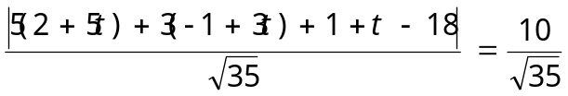
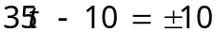，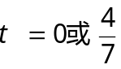。
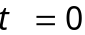对应点。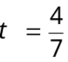对应关于的对称点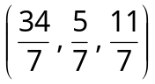。
三、（6分）求过点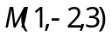的平面，使它与平面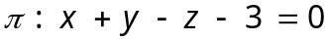垂直，且与直线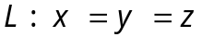平行。
解：的法向量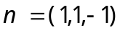；的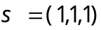。
设所求平面的法向量为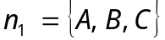。根据已知条件，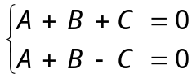。解得
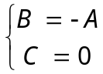。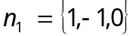。所求平面是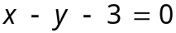。
四、（9分）设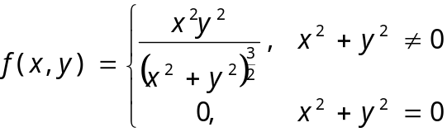，问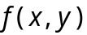在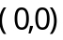点，（1）是否连续？（2）偏导数是否存在？（3）是否可微？（需证明）
解：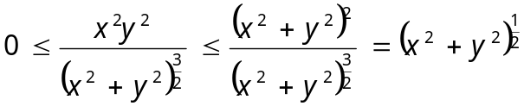。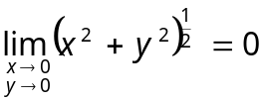。所以，
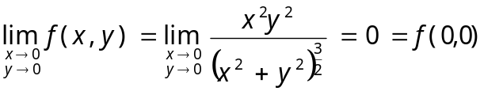。故在点连续。
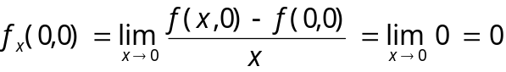存在。
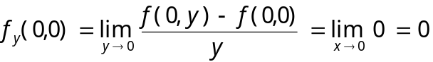存在。
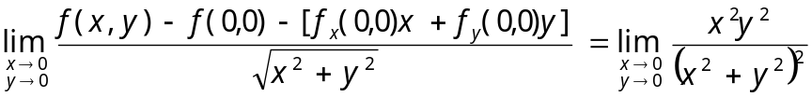，
当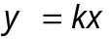时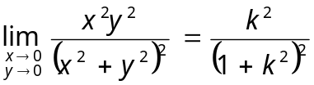与k有关，所以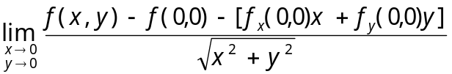不存在。故，在点不可微。
五、（8分）设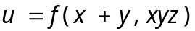具有一阶连续偏导数，其中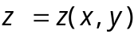由方程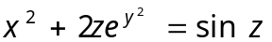所确定，求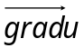以及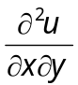。
解：两边微分
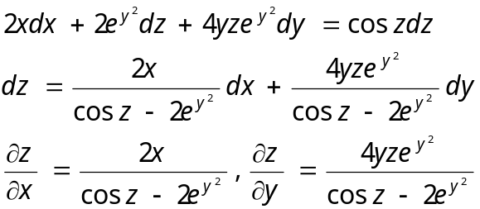
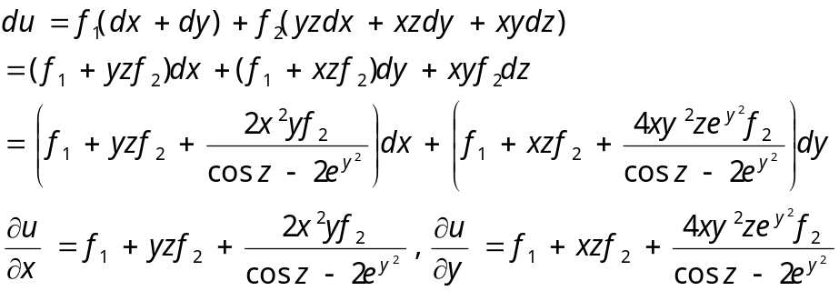
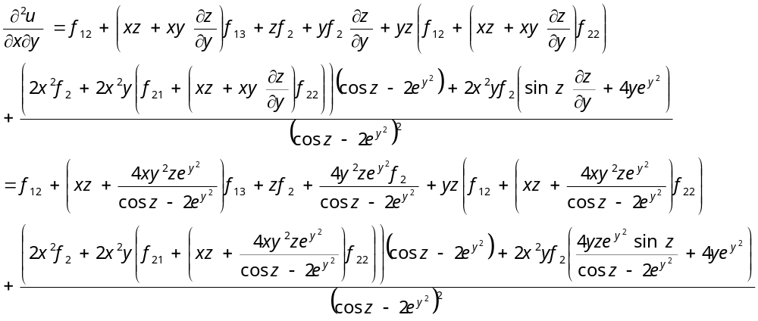六、（8分）试在曲面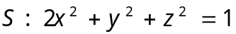上求一点，使得函数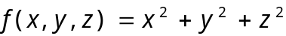沿着点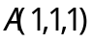到点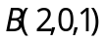的方向导数具有最大值。
解：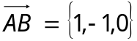。
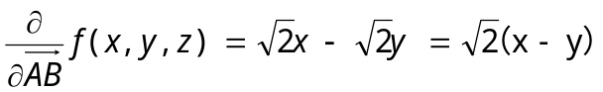
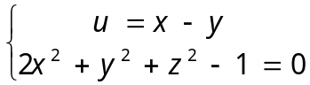
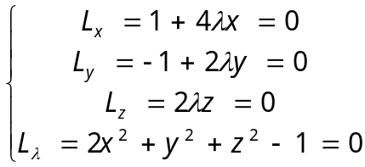
由前二方程知道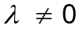。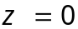。前两方程相加得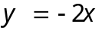。再由最后方程有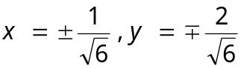。所要求的点是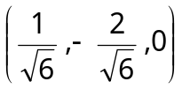。
七、（8分）设区域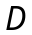为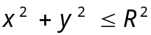，计算三重积分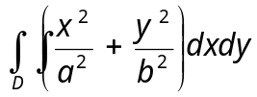。
解：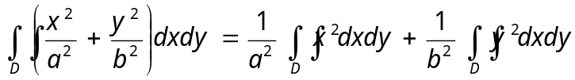。
由对称性，
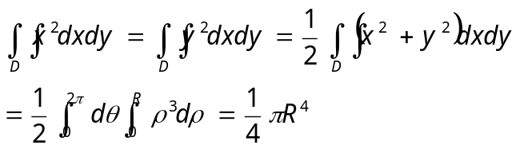
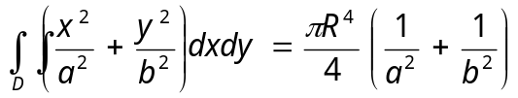
八、（8分）计算二重积分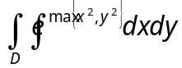，其中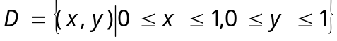。
解：。
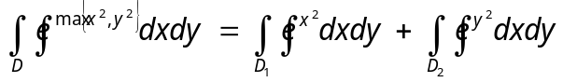
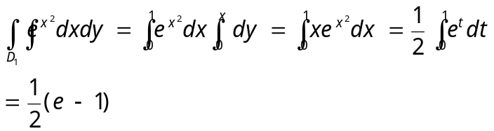
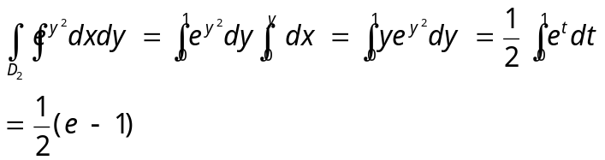
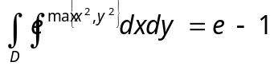
九、（7分）设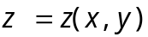是由确定的函数，求的极值点和极值。
解：分别对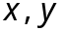求导
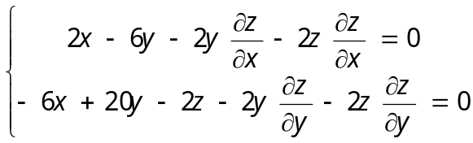
在上面方程组中让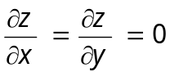得
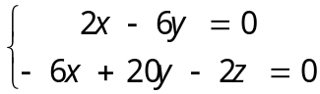
解得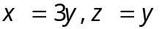，代入得
。解得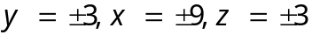。
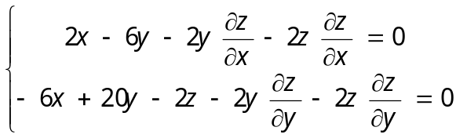再分别对x,y求导并让
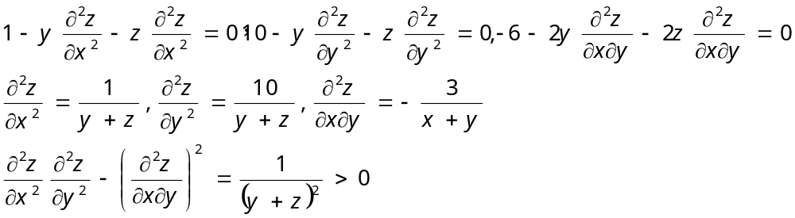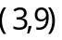是极小值点，3是极小值；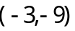是极大值点，-3是极大值。
十、（8分）求曲线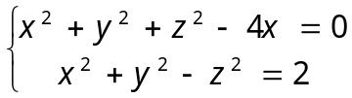在点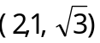处的切线方程和法平面方程。
解：的两方程相加得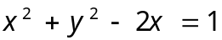。
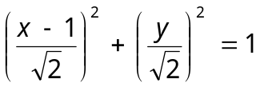
点对应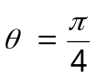。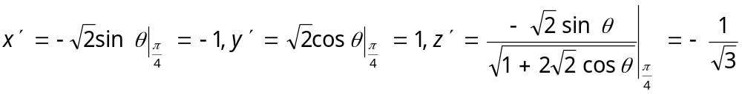
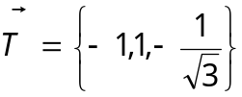
切线方程：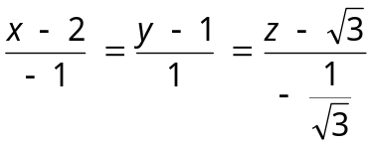，
法平面方程：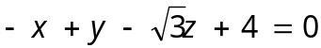。
十一、（8分）计算三重积分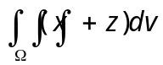，其中为平面曲线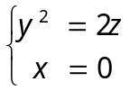绕z轴转一周所成的曲面与平面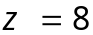所围成的区域。
解：由对称性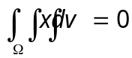。旋转面的方程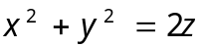。
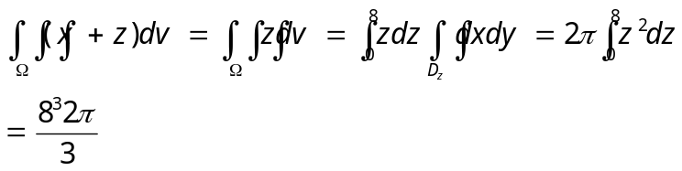
十二、（8分）求函数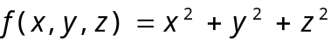在条件下的最小值。
解：，解方程组
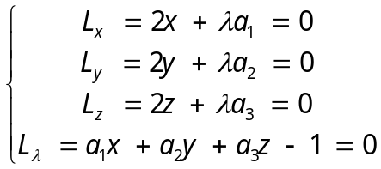
如果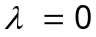则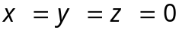，不满足最后一个方程。所以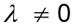。
由前三方程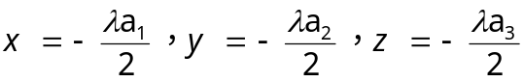。代入最后一个方程得
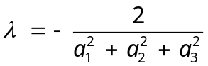，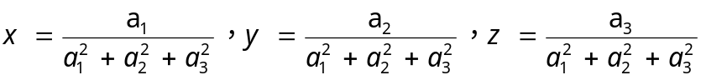
上面方程组只有这个解，根据问题的实际，这就是所给函数的最小值点。代入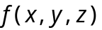得到最小值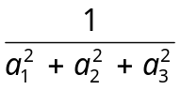。
十四、（附加题 3分）设函数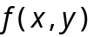关于自变量连续，又存在常数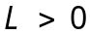，使得对于任意两点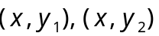，有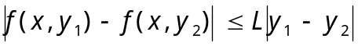，证明连续。
证：任意给定点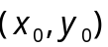。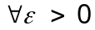。
因为函数关于自变量连续，所以存在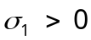使得当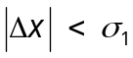时有
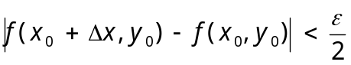。
取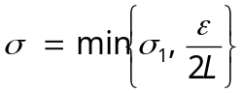。当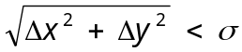时，
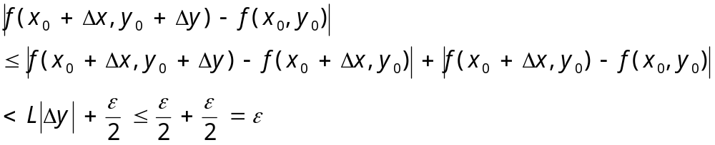
所以在点连续。故，连续。

